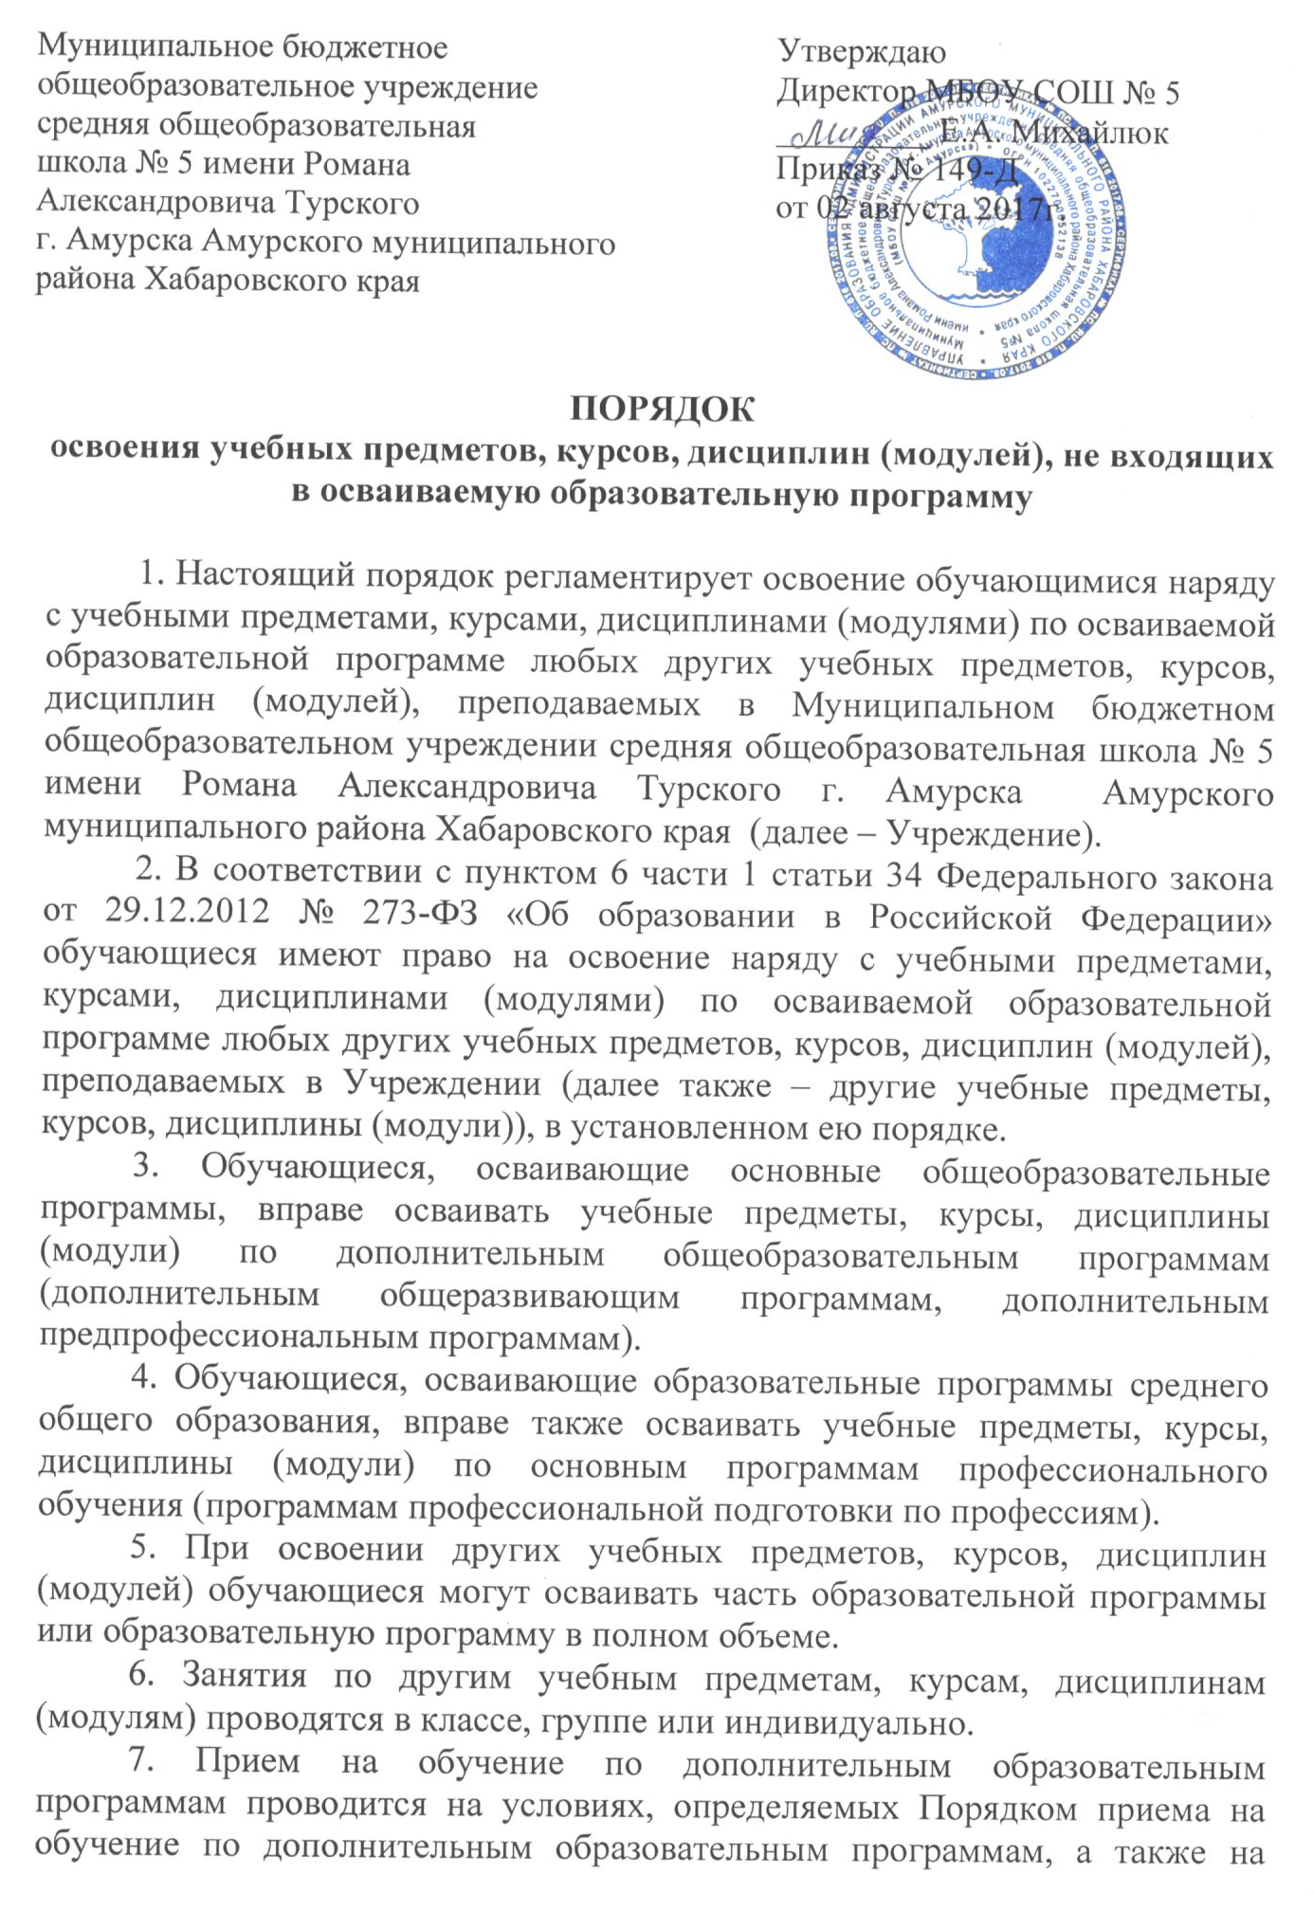

места с оплатой стоимости обучения физическими и (или) юридическими лицами.
8. Другими условиями приема для обучения по программам не входящих в осваиваемую образовательную программу:
− возможность изучения других учебных предметов, дисциплин (модулей) без ущерба для освоения основной общеобразовательной программы;
− соблюдение гигиенических требований к максимальной величине недельной образовательной нагрузки.
9. Основанием для зачисления на обучение по программам, не входящих в осваиваемую образовательную программу, является заявление обучающегося, согласованное с его родителями (законными представителями).
10. Прием заявлений производится, как правило, до начала учебного года.

Принято
на педагогическом совете
протокол № 7
от «04» июля 2017 г.

